Толстолобик
Редакторы: Константин Таточенко, Алексей Жидких, Евгений Филатов
Толстолобик
Улучшить этот пакет редакторам помогли Маргарита Исаакян, Андрей Торпаков, Артем Ненашев, Наталья Ненашева, Владислав Марков, Юрий Короленко, Максим Зара̀ник, Иван Киселёв, Павел Тарасов, Екатерина Виноградова, Алексей Файнбурд, Анна Цилевич, Сергей Донецков и Алексей Шматков.

Тур 1
Редакторы: Константин Таточенко
Редактор тура — Константин Тато̀ченко.

Вопрос 1
В сериале «Ка̀ос» героиню по имени Ридди сбивает грузовик с надписью «Present Solutions» [прэ̀зэнт солю̀шнс]. Какое слово мы изменили?
Ответ: Serpent. [сѐрпент]
Комментарий: Героями сериала являются персонажи греческой мифологии. Эвридика погибла от укуса змеи. 2025-й — год змеи. Чтобы достойно его встретить, просто необходимо сыграть пакет «All I Want for Christmas» [ол ай вонт фо крѝсмэс]. Отыгрыш продлен до 9-го февраля.
Источники: https://www.denofgeek.com/tv/kaos-easter-eggs-nerdy-greek-myth-details/
Автор: Андрей Грищук

Вопрос 2
Внимание! Словом ИКС в вопросе заменено другое слово.
В рассказе Стивена Кинга житель Касл-Рока говорит, что знал парня из Массачусетса, который попал в некое учреждение ИКСА. Пользователь Реддита, как и автор вопроса, поначалу думал, что действие «Ужаса ИКСА» разворачивается в другой вселенной. Назовите любого персонажа этой другой вселенной, побывавшего в ИКСЕ.
Ответ: Джокер.
Зачёт: Бэтмен, Харли Квин, Двуликий, Загадочник, Пингвин, другие пациенты Аркхэма.
Комментарий: В «Солнечном псе» упоминается парень из Данвича, который сошёл с ума и попал в лечебницу для душевнобольных города Аркхэм. Касл-Рок — это вымышленный город из произведений Стивена Кинга, а Данвич и Аркхэм (оба — Массачусетс) — из Говарда Лавкрафта. В честь города Аркхэм названа лечебница в Готэм-Сити из комиксов DC. «Ужас Аркхэма» — известная настольная игра по мотивам мифов Лавкрафта.
Источники: 1. Stephen King «The Sun Dog»
2. https://www.reddit.com/r/stephenking/comments/7vadl9/sun_dog/
3. https://www.reddit.com/r/boardgames/comments/4b9589/comment/d176ko4/?utm_source=share&utm_medium=web3x&utm_name=web3xcss&utm_term=1&utm_content=share_button
4. https://imgur.com/a/LEgZcJl
5. https://en.wikipedia.org/wiki/Arkham_Asylum
Автор: Константин Таточенко

Вопрос 3
Вопрос на раскрутку. Англичане для нового явления взяли испанское слово, развернув в нём вторую и третью буквы, а поначалу даже писали его через «U» [ю]. Так появилось слово «ОНО». Что такое ОНО?
Ответ: торнадо.
Зачёт: tornado, turnado.
Комментарий: Слово «торнадо» произошло от испанского tronada [тронада] — гроза. В 17-м веке встречается вариант turnado [тёрнэ̀йдо], что логично — ведь to turn [ту тёрн] по-английски означает «поворачивать, крутить». «Разворот» по-английски — U-turn [ю тёрн]. Буква «о» в конце, вероятно, появилась, чтобы испанское слово выглядело более по-испански. Торнадо в Северной Америке встречаются гораздо чаще, чем в Европе.
Источники: https://www.etymonline.com/word/tornado
Автор: Константин Таточенко

Вопрос 4
Примечательно, что серия «Во все тяжкие», в которой три персонажа договариваются о равном партнерстве, называется «ОН» – ведь для НЕГО тоже обычно требуется несколько голосов. Также на эту серию приходится первое появление того, чему ОН дал название. Назовите ЕГО словом итальянского происхождения.
Ответ: мадригал.
Комментарий: Мадрига̀л — это музыкальное произведение, для исполнения которого обычно требуется от двух до восьми голосов. Обозреватель считает, что упоминание мадригала в сериале отсылает именно к тому факту, что после убийства Гаса Фринга «солистов» стало несколько. Большую роль в сюжете также играет вымышленная немецкая компания Madrigal Electromotive [мадрига̀л электромо̀тив].
Источники: 1. Breaking Bad S05E02 https://breakingbad.fandom.com/wiki/Madrigal
2. https://en.wikipedia.org/wiki/Madrigal
Автор: Константин Таточенко

Вопрос 5
«ОН» — это название дробовика, который предназначен делать то же, что, согласно разным источникам, делают улыбка, красивая речь или деньги. Термин «ОН» не рекомендуют использовать в США. Что такое ОН?
Ответ: Masterkey. [ма̀стер кѝ]
Зачёт: мастер-ключ.
Комментарий: Дробовик открывает любые двери — с помощью выстрела в замок или по петлям. Мастер-ключи тоже открывают много разных замков. Одно из значений слова master — «хозяин». Чтобы избегать ассоциаций с рабством, использовать подобные термины в США не рекомендуют.
Источники: 1. https://en.wikipedia.org/wiki/Knight's_Armament_Company_Masterkey
2. https://spurcommunication.ca/blog/bbc-avoid-these-six-racist-expressions/
3. https://www.facebook.com/photo.php?fbid=3843943205626476&id=362086990478799&set=a.377870562233775&locale=uk_UA
4. https://www.instagram.com/slovo_lyb/reel/DEj-heBNdic/
5. http://www.sapkowski.su/modules.php?name=Articles&pa=showarticle&artid=43
Автор: Константин Таточенко

Вопрос 6
Раздаточный материал: [
******** ****
]
Другой редактор, увидев этот вопрос, сказал: «Не в моём туре!» Американский секретный проект 1954-го года иногда называют ПРОПУСК – из-за бессмысленности транспортировки. Заполните ПРОПУСК по-английски двумя словами на одну и ту же букву.
Ответ: Backyard Bomb. [бэк ярд бомб]
Зачёт: Back Yard Bomb.
Комментарий: Речь о проекте «Sundial» [сан дайэл] — ядерной бомбе, способной уничтожить всё человечество, которую предполагалось использовать в качестве машины Судного дня. Столь мощную бомбу не требуется куда-либо запускать — её можно с тем же успехом взорвать на собственном заднем дворе. Известно выражение «not in my backyard» [нот ин май бэк ярд] — «только не на моём заднем дворе».
Источники: 1. https://www.youtube.com/watch?v=E55uSCO5D2w
2. https://www.reddit.com/r/AskScienceDiscussion/comments/166gyrc/is_it_theoretically_possible_to_create_a_type_of/
3. https://uk.wikipedia.org/wiki/NIMBY
4. ЛОАВ
Автор: Константин Таточенко

Вопрос 7
В 1970-х американский банк зарегистрировал торговую марку для своих отпускных сберегательных счетов. Позже её выкупила другая финансовая компания за огромную сумму. Под каким названием ныне известна эта другая компания?
Ответ: Visa [Inc.]
Комментарий: Когда BankAmericard [банк америка̀рд] решила выйти со своей кредиткой на международный рынок, потребовалось нейтральное и максимально легко произносимое на всех языках название. Оказалось, что придуманное название «Visa» уже было зарегистрировано Банком округа Мак-Лейн для одного из их счетов. По словам президента банка Роберта Джеймса, «VISA» являлось акронимом Vacation Inspired Savings Account [вакэ̀йшн инспа̀йэд сэ̀йвингс акка̀унт], одновременно намекая на путешествия (для которых необходима виза в паспорте).
Источники: 1. https://youtu.be/RNbi2cUZt1o?si=eI3T1kjfvyUu_70w
2. https://clickamericana.com/topics/money-work/visa-card-debuts-1976-1977
Автор: Константин Таточенко

Вопрос 8
Раздаточный материал (изображение):
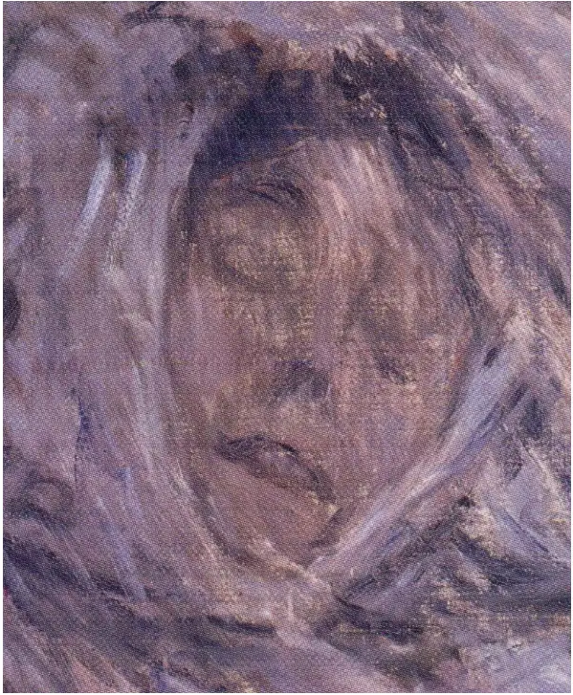
Раздаточный материал
На картине Клода Моне «Камилла на смертном одре» изображена его молодая жена. Критики считают, что эта картина вдохновила режиссера на создание кадра с НЕЙ на берегу. Кто ОНА?
Ответ: Лора Палмер.
Комментарий: Похоже. Камилла Донсьё умерла молодой — в 32. Кадр с лицом Лоры Палмер в полиэтилене не раз появляется в сериале «Твин Пикс» Дэвида Линча.
Комментарий (изображение):
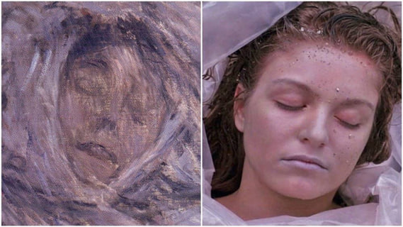
Источники: 1. https://www.sartle.com/blog/post/5-times-twin-peaks-was-inspired-by-art-history
2. https://magazine.artland.com/art-related-references-in-david-lynchs-twin-peaks/
Автор: Константин Таточенко

Вопрос 9
Внимание! ИКС в вопросе — замена.
Писатель считал, что слово «ИКС» является попросту отрицанием. Так появилась калька, впоследствии нашедшая отражение в англоязычном фэнтези. В названии одного сиквела в слове «ИКС» вместо окончания используют цифру. Напишите название этого сиквела.
Ответ: Nosfera2.
Зачёт: NosferaTwo, Nosfera-2, Nosfera-Two.
Комментарий: Брэм Стокер думал, что «носфера̀ту» — это буквально «не мёртвый» по-румынски. Так появилось слово «undead» [андэ̀д] в привычном нам значении. «Но» — это отрицание, а «ту» звучит похоже на цифру «два», часто используемую в названиях различных сиквелов. Отражение — подсказка.
Источники: 1. https://en.wikipedia.org/wiki/Nosferatu_(word)
2. Stoker, Bram (1975) [1897]. Leonard Wolf (ed.). The Annotated Dracula. Crown. p. 193. ISBN 978-0-517-52017-8.
3. https://www.imdb.com/title/tt2966734/ или https://www.imdb.com/title/tt21152812/
Автор: Константин Таточенко

Вопрос 10
Изначально индекс известной модели был на 10 меньше — пока в 1964-м компания-конкурент не заявила, что обладает эксклюзивным правом на такие названия. Назовите этого конкурента.
Ответ: Peugeot.
Зачёт: Пежо.
Комментарий: Речь о Porsche 911. Изначально эта модель называлась Porsche 901, и немцы даже успели продать 82 автомобиля под этим индексом. Однако, увидев автомобиль в Париже, представители Peugeot заявили, что только они могут использовать трёхзначные числа с нулем посередине в качестве названий массовых моделей автомобилей (гоночных моделей ограничение не касалось). Известны, например, модели Peugeot 205, 307, 308, 408.
Источники: 1. https://www.porsche.com/international/accessoriesandservice/classic/models/911-f/911-f-901/
2. https://en.wikipedia.org/wiki/Porsche_901
Автор: Константин Таточенко

Вопрос 11
Раздаточный материал: [
Who Framed Roger Welph
]
Действие игры Europa Universalis IV [юро̀па универса̀лис четыре] начинается в 15-м веке. Если, играя за Мазовѐцкое, Опо̀льское или Гло̀гувское княжество, получить корону Польши, то откроется достижение «Who Framed Roger Welph» [ху фреймд ро̀джер вэльф]. Напишите абсолютно точно название достижения, которое мы заменили.
Ответ: Back To The Piast. [бэк ту зе пяст]
Зачёт: Back To [The/A] Piast/Pyast/Pjast/Piastowie/Пяст.
Незачёт: Back To The Past, Back To The Future.
Комментарий: К 15-му столетию легендарная династия Пястов потеряла корону Польши, однако её представители всё ещё управляли некоторыми княжествами. «Who Framed Roger Rabbit» [ху фремд ро̀джер рэ̀ббит] и «Back To The Future» [бэк ту зе фью̀чэ] — фильмы Роберта Земекиса; волк — антоним кролику, как и прошлое — будущему; а Вельфы — это другая древняя династия, от которой происходят, в частности, Ганноверская династия, дом Э̀сте и Брауншвейгское семейство.
Источники: Игра Europa Universalis IV https://eu4.paradoxwikis.com/Back_to_the_Piast
Автор: Константин Таточенко

Вопрос 12
В киноэссе о влиянии классического фэнтезийного фильма на творчество известного режиссера ОН меняет цвет — с изумрудного на красный. Этот вопрос — тоже своего рода ОН. Что такое ОН?
Ответ: занавес.
Комментарий: Классический фильм — «Волшебник Страны Оз» — оказал большое влияние на творчество известного вам Дэвида Линча. В этом фильме есть зелёный занавес, за которым прячется сам Волшебник Изумрудного Города, а в творчестве Дэвида Линча часто можно было увидеть красный занавес — например, в сериале «Твин Пикс», но не только. Этот вопрос — последний в туре. К сожалению, Дэвид тоже совсем недавно покинул нас. Rest in peace. [рэст ин пис]
Источники: фильм «Lynch/Oz» (2022).
Автор: Константин Таточенко

Тур 2
Редакторы: Алексей Жидких
Редактор тура — Алексей Жидкѝх.

Вопрос 13
По одной из версий, распространение термина «ОНИ» связано с развитием исследовательских лабораторий. Представители субкультуры «Будь как Будда» призывают не участвовать в НИХ. Вероятно, усматривая схожесть с колесом Сансары. Назовите ИХ двумя словами.
Ответ: крысиные бега.
Зачёт: Rat race.
Комментарий: «Крысиные бега» — термин, описывающий изнурительную, рутинную и зачастую бесперспективную работу. Его происхождение связано с экспериментами на крысах, а популяризировал понятие Роберт Кийосаки в книге «Богатый папа, бедный папа». Субкультура «Будь как Будда» предлагает выйти из этого бесконечного круга и обрести гармоничный и спокойный образ жизни.
Источники: 1. https://web.archive.org/web/20210601042946/https://www.sixthtone.com/news/1003360/colorful-carp-and-cheesy-pickup-lines-chinas-top-slang-of-2018
2. https://en.wikipedia.org/wiki/Rat_race
3. https://cyclowiki.org/wiki/Крысиные_бега_(термин)?utm_source=chatgpt.com
Автор: Алексей Жидких

Вопрос 14
Роберт Кийосаки рассказывает о молодом мультимиллионере, потерявшем состояние к тридцати годам и уволенном с мойки за отказ снять ЕГО во время протирки автомобиля. Для обслуживающего персонала ИХ изготавливают из более дешевых материалов, например, из циркония. Назовите ЕГО двумя словами.
Ответ: Чемпионский перстень
Зачёт: Чемпионское кольцо
Комментарий: Роберт Кийосаки рассказывает историю молодого баскетболиста, который, получив миллионы, из-за финансовой безграмотности к 30 годам оказался на автомойке. Единственным напоминанием о прежней жизни остался чемпионский перстень. Такие золотые перстни обычно вручаются только игрокам, тогда как массажисты, уборщики и физиотерапевты получают более доступные версии из циркония.
Источники: 1. http://loveread.ec/read_book.php?id=4461&p=14
2. https://ua.tribuna.com/blogs/englishfootball/2910006/
Автор: Алексей Жидких

Вопрос 15
В шуточном видео для запоминания предлагают использовать флаги Швеции, Шотландии, Великобритании и ещё один флаг, который не показывают. Чему он соответствует?
Ответ: Шахматному коню
Зачёт: Коню
Комментарий: Полоски на флаге Швеции позволят запомнить, как ходит ладья, Шотландии - слон, Великобритании - ферзь. Что касается шахматного коня, его ход можно ассоциировать с символикой, представленной на флаге Третьего рейха. Разумеется, такой флаг нельзя демонстрировать на многих платформах, и мы этого делать не будем.
Комментарий (изображение):

Источники: https://www.tiktok.com/@andrewgura101/video/7458079145789099270
Автор: Алексей Жидких

Вопрос 16
На вечере в декабре 2024-го подавались, помимо прочего, куриные кнели и артишоки на мясном бульоне. Кого на этом вечере представили человеком, исследующим уязвимость на фоне исторических травм? Тестеры попросили автора не быть кровожадным, потому описательный ответ тоже будет засчитан.
Ответ: Хан Ган.
Зачёт: Хан Канг.
Вегетарианский зачёт: Кореянка, получившая Нобелевскую премию по литературе-2024, авторка «Вегетарианки».
Комментарий: Хан Ган — первая нобелевская лауреатка по литературе из Кореи, авторка романа «Вегетарианка», который стабильно попадает в топ лучших романов XXI столетия. 10-го декабря состоялся нобелевский банкет, на котором подавали и мясные блюда. По просьбе тестеров, зачёт в этом вопросе тоже вегетарианский.
Источники: 1. https://www.nobelprize.org/ceremony/nobel-prize-banquet-menu-2024/
2. https://ri-hwa-won.livejournal.com/331448.html
Автор: Алексей Жидких

Вопрос 17
Известный музыкальный журнал пишет о кавере в исполнении одной группы: «Это должно было случиться». Автор вопроса считает, что вышло похоже. Назовите песню, о которой идёт речь.
Ответ: Like A Rolling Stone. [лайк э ро̀ллин сто̀ун]
Комментарий: Продолжим тему нобелевских лауреатов. Журнал Rolling Stone высоко оценил кавер на песню Боба Дилана «Like a Rolling Stone», исполненный The Rolling Stones. На самом деле как Боб, так и «Роллинги», а также сам журнал черпали вдохновение из блюзовой классики - песни Мадди Уотерса «Rolling stone».
Источники: 1. https://en.wikipedia.org/wiki/Like_a_Rolling_Stone
2. https://au.rollingstone.com/music/music-lists/the-80-greatest-dylan-covers-of-all-time-26132/the-rolling-stones-like-a-rolling-stone-1995-26157/
Автор: Алексей Жидких

Вопрос 18
В 2016 году ОН говорил: «Честно говоря, мы больше не ладим». Вскоре после этого ОН уединился и отдыхает от музыки. Назовите ЕГО, и того, про кого он говорил.
Ответ: Simon & Garfunkel.
Зачёт: Саймон и Гарфункель.
Комментарий: В 2016 году члены легендарного дуэта окончательно порвали отношения. Арт Гарфункель продолжает концертную деятельность, а Саймон уединился в своём поместье в Техасе (почти что Graceland [грэ̀слэнд]), где отдыхает от музыки и погружается в тишину, наслаждаясь «The Sound of Silence» [зэ са̀унд оф са̀йлэнс].
Источники: 1. https://www.theguardian.com/music/2024/nov/11/i-was-a-fool-art-garfunkel-describes-tearful-reunion-with-paul-simon
2. https://en.wikipedia.org/wiki/Simon_&_Garfunkel
Автор: Алексей Жидких

Вопрос 19
Раздаточный материал: [
_at _ _ _ _ _ _
]
Перед вами — название челленджа, участники которого бросают вызов фармакологии и приводят себя в форму с помощью овсянки. Какие буквы мы пропустили в названии этого челленджа?
Ответ: Ozempic.
Зачёт: Оземпик.
Комментарий: Популярный препарат Оземпик способствует стремительному снижению веса. Изобретательные пользователи интернета создали оригинальный челлендж, назвав его Oatzempic [оутзэ̀мпик]. Вместо химических средств участники едят овсянку.
Источники: https://life.pravda.com.ua/health/oatzempic-gumki-na-vuhah-i-chasnik-u-nosi-chi-pracyuyut-layfhaki-dlya-zdorov-ya-z-tiktok-305835/
Автор: Алексей Жидких

Вопрос 20
Название фильма о людях со всего земного шара, вдохновленных творчеством известного человека, обыгрывает название лакомства. Назовите этого человека.
Ответ: Моцарт.
Комментарий: Фильм носит название «Mozartballs» [моцартбо̀лз] (шарики Моцарта). Моцартболл, или Моцарткугель — это знаменитая конфета, созданная в Зальцбурге в честь юбилея со дня смерти Моцарта.
Источники: 1. https://de.wikipedia.org/wiki/Mozartkugel
2. https://www.imdb.com/title/tt0782697/
Автор: Алексей Жидких

Вопрос 21
Дэвид Финчер не любил снятый им «Чужой 3». На юбилейном издании фильмов франшизы с ИКСОВЫМИ ИМИ, ОНА третьей части ИГРЕКОВАЯ. Ответьте словами на соседние буквы: кто такой ИКС, а кто — ИГРЕК?
Ответ: Режиссер, продюсер
Комментарий: Дэвид Финчер не испытывает привязанности к своему дебюту в большом кино и даже не считает его своим. Когда в начале 2000-х ему предложили создать режиссерскую версию, он категорически отказался. В результате продюсер издания, Чарльз де Лаузирик, взял на себя задачу собрать расширенную версию из отснятого материала.
Источники: 1. https://itc.ua/news/sygurny-uyver-govoryt-chto-prodyusery-chuzhoj-3-byly-ydyotamy-potomu-chto-ygnoryrovaly-ydey-devyda-fynchera-y-beregly-dengy/
2. https://en.wikipedia.org/wiki/Alien_3
Автор: Алексей Жидких

Вопрос 22
Раздаточный материал (изображение):

Раздаточный материал
Немецкая компания выбрала работы Кита Харринга для рекорда, один из параметров которого — 32 тысячи. Назовите эту компанию.
Ответ: Ravensburger. [равенсбю̀ргер]
Комментарий: Ravensburger — крупная компания, специализирующаяся на производстве пазлов и настольных игр. В 2011-м году, устанавливая рекорд за самый крупный пазл из 32 тысяч деталей, они использовали работы художника Кита Харинга. Персонажи Харинга взаимодействуют друг с другом, словно элементы пазла.
Источники: 1. https://www.wired.com/2011/02/ravensburger-shatters-record-with-32000-piece-puzzle/
2. https://www.haring.com/!/year/1989
Автор: Алексей Жидких

Вопрос 23
В конце XX века с помощью обратной селекции была выведена порода домашних свиней. Они демонстрируются в зоопарках Германии, чтобы показать, как выглядели свиньи 500 лет назад. Выведение этих животных стало возможным благодаря ИМ. Назовите ИХ двумя словами, начинающимися на соседние буквы.
Ответ: гравюры Дюрера.
Комментарий: Для создания так называемой свиньи Альбрехта Дюрера селекционеры использовали изображения с его гравюр.
Источники: https://uk.wikipedia.org/wiki/Свиня_Альбрехта_Дюрера
Автор: Алексей Жидких

Вопрос 24
Среди так называемых «шедевров» пинакотеки All'Antico Vinaio [аль антѝко вина̀йо] — «Данте со свининой», «Беатриче с телячьим карпаччо», «Медичи с ветчиной». В каком слове вопроса мы заменили три буквы?
Ответ: панинотеки.
Комментарий: Панинотека — заведение, специализирующееся на панини, традиционных итальянских сендвичах. В данном контексте речь идет именно о сендвичах. Тур завершен, и настал момент для перекуса.
Источники: https://www.allanticovinaio.com/il_menu_en/
Автор: Алексей Жидких

Тур 3
Редакторы: Евгений Филатов
Редактор тура — Евгений Филатов.

Вопрос 25
В Японии существует традиция, согласно которой игрок, забивший мяч в лунку за один удар, устраивает вечеринку для всех членов гольф-клуба. Это привело к тому, что некоторые компании стали предоставлять ЕЁ. Назовите ЕЁ.
Ответ: страховка [от забивания мяча в лунку за один удар].
Зачёт: по смыслу.
Комментарий: Такие вечеринки могут обойтись в крупную сумму, так что некоторые игроки предпочитают перестраховаться.
Источники: https://insurtechdigital.com/more/japans-unique-insurance-hole-in-one-coverage
Автор: Евгений Филатов

Вопрос 26
Магазин Steam [стим] присвоил отдельный поджанр играм, которые по геймплею похожи на Doom [дум] и некоторые другие старые игры. Один интернет-пользователь утверждает, что название поджанра некорректное и правильнее было бы использовать ИКС. В английском названии этого поджанра дважды встречается удвоенная гласная. Назовите этот поджанр.
Ответ: boomer shooter.
Зачёт: бумер-шутер.
Комментарий: Более вероятно, что в шутеры 90‑х чаще играли люди из «поколения икс» и ранние «миллениалы», чем «беби-бумеры». В английских словах boomer и shooter, как и в слове doom, гласная O удвоена.
Источники: 1. https://store.steampowered.com/tags/en/Boomer-Shooter/
2. https://www.pcgamer.com/what-should-boomer-shooters-be-called/
Автор: Евгений Филатов

Вопрос 27
В начале 60‑х в США для предполагаемого сценария был введен дорожный знак, снимающий любые ограничения скорости. В официальном справочнике дорожных знаков рядом с этим знаком можно увидеть название компьютерной игры. Назовите эту игру.
Ответ: Fallout. [фола̀ут]
Зачёт: Half‑Life [халф-лайф]
Комментарий: Принятый в разгар холодной войны, этот знак был предназначен для максимально быстрого проезда участков с радиоактивным загрязнением.
Источники: 1. https://www.theautopian.com/if-you-ever-see-this-speed-sign-youre-probably-going-to-die/
2. https://mutcd.fhwa.dot.gov/pdfs/11th_Edition/mutcd11thedition.pdf
Автор: Евгений Филатов

Вопрос 28
Чтобы компьютеры меньше увеличивали энтропию, инженеры предлагают использовать логические элементы со свойством АЛЬФЫ. Существует альтернативная версия фильма НЕАЛЬФА, отличающаяся хронологическим порядком. Назовите АЛЬФУ.
Ответ: обратимость
Комментарий: Согласно одной из формулировок второго закона термодинамики, изменение энтропии в обратимом процессе равно нулю. В оригинальной версии фильма «Необратимость» сцены идут в обратном хронологическом порядке, а в альтернативной версии ‑ в прямом.
Источники: 1. https://spectrum.ieee.org/the-future-of-computing-depends-on-making-it-reversible
2. https://mubi.com/en/ua/films/irreversible-inversion-integrale
Автор: Евгений Филатов

Вопрос 29
Один из первых компьютеров, способных моделировать финансовые процессы, носил название ПРОПУСК 1. В американском сериале ПРОПУСК 2 компьютер пытается убить нескольких людей. В оригинале ПРОПУСК 1 и ПРОПУСК 2 отличаются одной буквой. Заполните оба ПРОПУСКА.
Ответ: MONIAC, MANIAC. [мониак, маниак]
Комментарий: Один из первых компьютеров носил название ENIAC [эниак]. Возможно, создатели компьютера MONIAC вдохновлялись этим названием. В сериале "MANIAC" компьютер совершает попытку убийства нескольких людей.
Источники: 1. https://www.ft.com/content/6f28a534-7eae-4762-9ab9-abef0ff00525
2. https://www.netflix.com/ua/title/80124522
Автор: Евгений Филатов

Вопрос 30
Закон Брандолѝни гласит что количество времени, необходимого для проверки ложной информации, гораздо больше, чем требуется для её производства. Критикуя математическую статью, доказывающую, что ПРОПУСК, интернет-пользователь упомянул закон Брандолини. Напишите ПРОПУСК или его инверсию.
Ответ: P = NP
Зачёт: P != NP
Комментарий: Одна из главных нерешенных математических проблем, проблема равенства классов P и NP, пытается дать ответ на вопрос: можно ли все задачи, ответ на которые можно быстро проверить, решить так же быстро? Статья, утверждающая что P = NP, очевидно, содержит ошибки. Но это достаточно сложно доказать, на что и намекнул интернет-пользователь упоминанием закона Брандолини.
Источники: 1. https://en.wikipedia.org/wiki/Brandolini's_law
2. https://news.ycombinator.com/item?id=35738068
Автор: Евгений Филатов

Вопрос 31
Аналогом писем, в которых упоминается ОН, занимался еще Эжен Видо̀к. Можно сказать, другой ОН, выпустил сингл превзошедший по продажам «Ob‑La‑Di, Ob‑La‑Da» [Облади Облада] от Битлз. Назовите ЕГО двумя словами.
Ответ: нигерийский принц
Комментарий: Письма нигерийского принца ‑ один из распространенных видов мошенничества. Эжен Видок, будучи детективом, имел дело и с такими преступлениями. Нигерийский певец Принц Нико Мбарга выпустил сингл "Sweet Mother", который стал самым продаваемым синглом в истории африканской музыки и превзошел по продажам любой сингл группы Битлз. Фразу «Ob‑La‑Di, Ob‑La‑Da» Пол Маккартни впервые услышал у Джимми Скотта, своего друга из Нигерии.
Источники: 1. https://en.wikipedia.org/wiki/Advance-fee_scam
2. https://www.narratively.com/p/his-biggest-hit-sold-more-copies-than-any-of-the-beatles-so-why-havent-you-heard-of-him
3. https://en.wikipedia.org/wiki/Ob-La-Di,_Ob-La-Da
Автор: Евгений Филатов

Вопрос 32
В одной статье описываются берлинские ночные клубы начала 20 века, в которых застенчивые одиночки могли познакомиться с помощью НЕЕ. Группа людей на одной из технических конференций создала ЕЕ на основе обычных пылесосов. Назовите ЕЕ.
Ответ: пневматическая почта
Зачёт: вакуумная почта
Комментарий: С помощью пневматической почты можно было отправить записку на любой столик. Мощности обычных пылесосов вполне хватает для работы небольшой сети пневматической почты.
Источники: https://www.atlasobscura.com/articles/pneumatic-tube-table-phone-flirting-berlin
Автор: Евгений Филатов

Вопрос 33
Раздаточный материал (изображение):
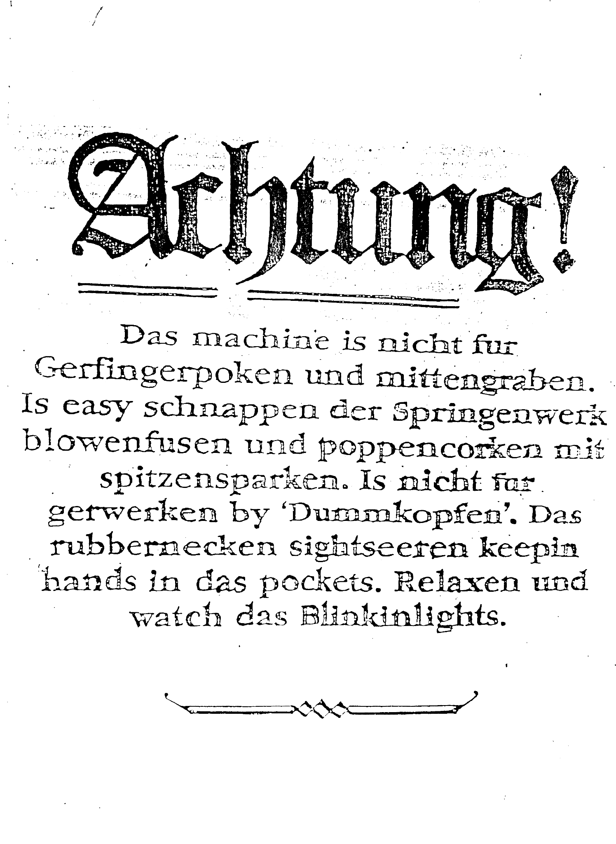
Перед вами образец фольклора, быстро распространившегося в офисах начала 60‑х годов. Восстановите неологизм, который мы изменили в тексте вопроса.
Ответ: факслора
Зачёт: ксерокслора
Комментарий: Такие материалы распространялись с помощью факсов и копировальных машин. На самом материале можно распознать упоминание некой офисной техники.
Источники: https://en.wikipedia.org/wiki/Faxlore
Автор: Евгений Филатов

Вопрос 34
В комедии «Великий Диктатор» персонаж Бензѝно Напало̀ни активно использует ЕГО в своей речи. Писатель, использовавший псевдоним Мѐрлинус, описывает ЕГО как грубое и деревенское мучное изделие. Назовите ЕГО.
Ответ: макаронный язык
Зачёт: кухонный язык, макаронная латынь, кухонная латынь
Комментарий: Макаронный язык ‑ смесь слов из разных языков или переиначивание слов на другой язык. Пример такого языка вы могли увидеть на раздаточном материале к предыдущему вопросу. Бензино Напалони ‑ пародия на итальянcкого диктатора Бенито Муссолини. А псевдоним «Мерлинус» и сам является примером макаронного языка.
Источники: https://en.wikipedia.org/wiki/Faxlore
Автор: Евгений Филатов

Вопрос 35
Послевоенная Финляндия вынуждена была временно уменьшить покупательную способность вдвое. Вышедшее в связи с этим постановление предписывало всем гражданам совершить некое действие. После этого ТАКИЕ АЛЬФЫ могли быть использованы сразу, а СЯКИЕ АЛЬФЫ стали облигациями со сроком погашения в 4 года. Назовите ТАКУЮ АЛЬФУ или СЯКУЮ АЛЬФУ.
Ответ: левая половина [купюры]
Зачёт: правая половина [купюры]
Комментарий: Гражданам предписывалось разрезать крупные купюры на две половины, каждая из которых стала стоить половину номинала. Левой можно было производить расчеты, правую же можно было обменять на облигацию. Впрочем, смягчить инфляцию не удалось, отчасти потому, что реформа относилась только к наличным средствам, которых было меньшинство.
Источники: https://jpkoning.blogspot.com/2024/11/setelinleikkaus-when-finns-snipped.html
Автор: Евгений Филатов

Вопрос 36
Одна компания выпускает синтезатор, использующий две точные копии осциллятора. На контрольной панели этого синтезатора можно увидеть АЛЬФУ и БЕТУ. Напишите любое из имен, которые упоминаются в названии этого синтезатора.
Ответ: Кастор
Зачёт: Поллукс, Полидевк
Комментарий: Альфа и бета ‑ не замены, а обозначения двух ярчайших звезд в созвездии Близнецов. Кастор и Поллукс имена мифических близнецов, в честь которых эти звезды и назвали.
Источники: https://gemini.wntr.dev
Автор: Евгений Филатов

